ЛАБОРАТОРНАЯ РАБОТА № 4

Исследование истечения жидкости из малых отверстий в тонкой стенке

Цель работы

Целью работы является экспериментальное определение коэффициентов сжатия , расхода 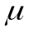, скорости 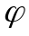 и сопротивления 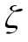 при истечении из малого отверстия в тонкой стенке.

Теоретические сведения

Движение жидкости при истечении из отверстий представляет собой значительный интерес в инженерной практике. Так расчетные зависимости используются для определения расхода и потерь давления в мерных шайбах (диафрагмах), в нерегулируемых и регулируемых дросселях, клапанах, используемых в гидроприводах, в гидротехнических сооружениях и т.д. Малые отверстия (диафрагмы) на практике широко используются в качестве измерителей расхода.
Изучение явления истечения жидкости занимались в глубокой древности, так формула для определения скорости истечения через отверстия 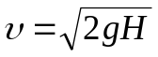 широко известна как формула Торричелли (1641 г.).
Условия истечения могут быть весьма разнообразными: оно может происходить при постоянном или переменном напоре; через незатопленное отверстие в атмосферу и затопленное отверстие под уровень; через малые и большие отверстия; через отверстия в «тонкой » и «толстой » стенках; через насадки.
Малым отверстием называется такое отверстие, в пределах сечения которого местные скорости считаются практически одинаковыми. Это наблюдается при диаметре 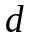 или высоте отверстия , меньшем 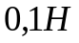, т.е. 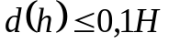, где 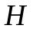 - полный напор над центром тяжести отверстия. Для того, чтобы отверстие можно было считать малым необходимо также, чтобы скорость движения жидкости в резервуаре была пренебрежимо мала по сравнению со скоростью истечения.
Термин «тонкая стенка» означает что струя при истечении касается лишь входной кромки отверстия и толщина стенки 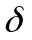 не влияет на форму струи. Для этого достаточно 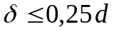. Через отверстие в «толстой» стенке жидкость течет как бы в короткой трубе.
Отверстие с полным сжатием – если стенки сосуда не примыкают к краям отверстия и сжатие струи происходит по всему периметру.
Отверстием с совершенным сжатием называется такое отверстие, границы которого достаточно удалены от границ жидкости в резервуаре, так что стенки резервуара не влияют на условия сжатия струи (расстояние от отверстия до стенок и дна больше трех диаметров или сторон для некруглого отверстия). Совершенное сжатие всегда полное.
Струя на выходе из отверстия претерпевает всестороннее сжатие (рис.VI-1). Причиной сжатия струи является инерционность частиц, двигающихся к отверстию изнутри резервуара по радиальным направлениям и криволинейным траекториям. Частицы жидкости, двигающиеся к отверстию вдоль стенок резервуара, стремясь по инерции сохранить направление движения, огибают край отверстия и образуют поверхность струи на участке сжатия. Кроме сжатия струи наблюдается явление инверсии струи, заключающиеся в том, что форма поперечного сечения струи изменяется по ее длине. Например квадратное сечение переходит в крестообразное, круглое в овальное

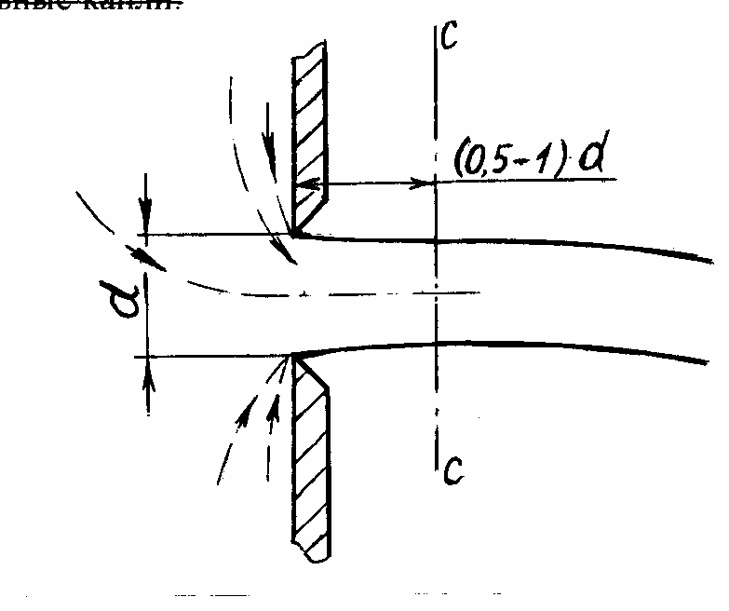

Рисунок VI-1 – Истечение жидкости из отверстия с острой кромкой

Наибольшее сжатие имеет место в сечении С-С на расстоянии 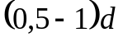 от плоскости отверстия; в этом сечении движение приобретает параллельно-струйный характер, сечение называется сжатым сечением.
Отношение площади 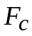 сжатого сечения струи к площади отверстия 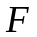 называется коэффициентом сжатия струи 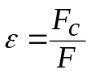. Тогда площадь сжатого сечения струи определится как 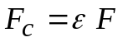. Отсюда видно, что чем больше степень сжатия струи, т.е. чем меньше коэффициент сжатия , тем меньше расход жидкости при той же скорости в сжатом сечении.
Запишем уравнение Бернулли для сечений на свободной поверхности резервуара О-О (см. рисунок 2) и сжатого сечения С-С, взяв за плоскость сравнения плоскость, проходящую через центр тяжести сжатого сечения (отверстия). При этом полагаем, что давление равно атмосферному не только на свободной поверхности резервуара, но и в струе в сжатом сечении.
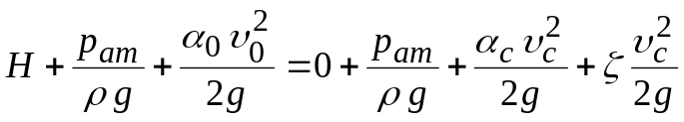,
где 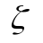( «дзета» греч.) – коэффициент сопротивления, учитывающий местные потери энергии в пределах отверстия 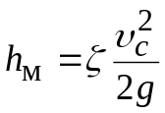;
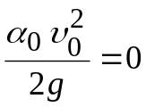, так как можно принять 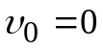;
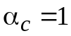, так как в сжатом сечении струи скорости течения можно считать равными и параллельными между собой.
Тогда после сокращения 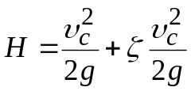, откуда 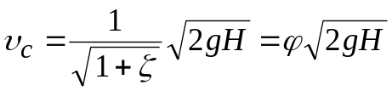, где 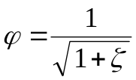– коэффициент скорости.
Площадь сжатого сечения , откуда расход 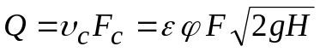.
Окончательно 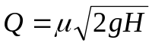,
где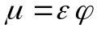 - коэффициент расхода;
- полный напор над центром тяжести отверстия.

Коэффициент скорости представляет собой отношение действительной скорости истечения к скорости истечения идеальной жидкости, т.е.
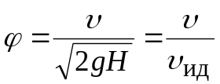.

Коэффициент расхода представляет собой отношение действительного расхода жидкости к теоретически вычисленному без учета сжатия струи и потерь напора, т.е.
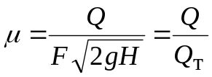.

Коэффициент сопротивления находим из формулы для коэффициента скорости . Получим 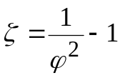.

Значения коэффициентов сжатия , скорости , расхода и сопротивления зависят в первую очередь от формы и размеров отверстия, условий подхода к нему жидкости а также от числа Рейнольдса Re.
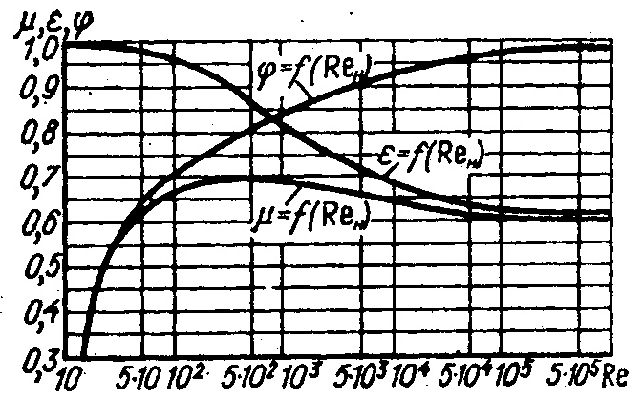
С увеличением числа Re, т.е. уменьшением влияния сил вязкости, коэффициент возрастает в связи с уменьшением , а коэффициент уменьшается вследствие уменьшения торможения жидкости у кромки отверстия и увеличения радиусов кривизны поверхности струи на ее участке от кромки до цилиндрической части. Коэффициент расхода 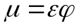 сначала растет, а затем приближается к значению 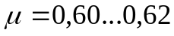. Опыты показывают, что при 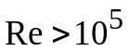влияние сил вязкого трения на коэффициент истечения практически отсутствует (квадратичная зона сопротивления). В этом случае почти во всем сжатом сечении струи скорости частиц имеют величину, равную скорости истечения идеальной жидкости 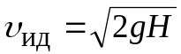
Для малых круглых отверстий в тонкой стенке при совершенном сжатии и квадратичной зоне сопротивления турбулентного режима коэффициенты истечения являются неизменными и имеют следующие значения: (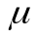-«мю», 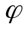-«фи», 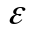-«эпсилон» 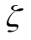-«дзета»). При истечении под уровень жидкости размер сжатого сечения, скорость и расход жидкости определяются по тем же формулам, значения коэффициентов истечения будут такими же, как при истечении через незатопленные отверстия.
Истечение жидкости через отверстия при переменном напоре относится к неустановившемуся движению и находит применение при определении времени частичного или полного слива жидкости из различных емкостей, а также объема жидкости, сливающегося из емкости за определенное время. Теоретическая формула для определения частичного слива из призматического резервуара с уровня 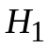 до 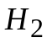 имеет вид
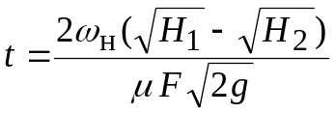
где 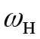- площадь поперечного сечения напорного резервуара; – коэффициент расхода, F – площадь отверстия. Время полного истечения определяется при 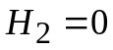

Экспериментальная установка

Вода в установку (рисунок 2) поступает из напорного бака и поддерживается на постоянном уровне 0-0. Напор над центром тяжести отверстия измеряется с помощью пьезометра 2, расход – с помощью мерного бака 4 и иглы 5, а сжатое сечение струи измеряется с помощью измерителя 6.

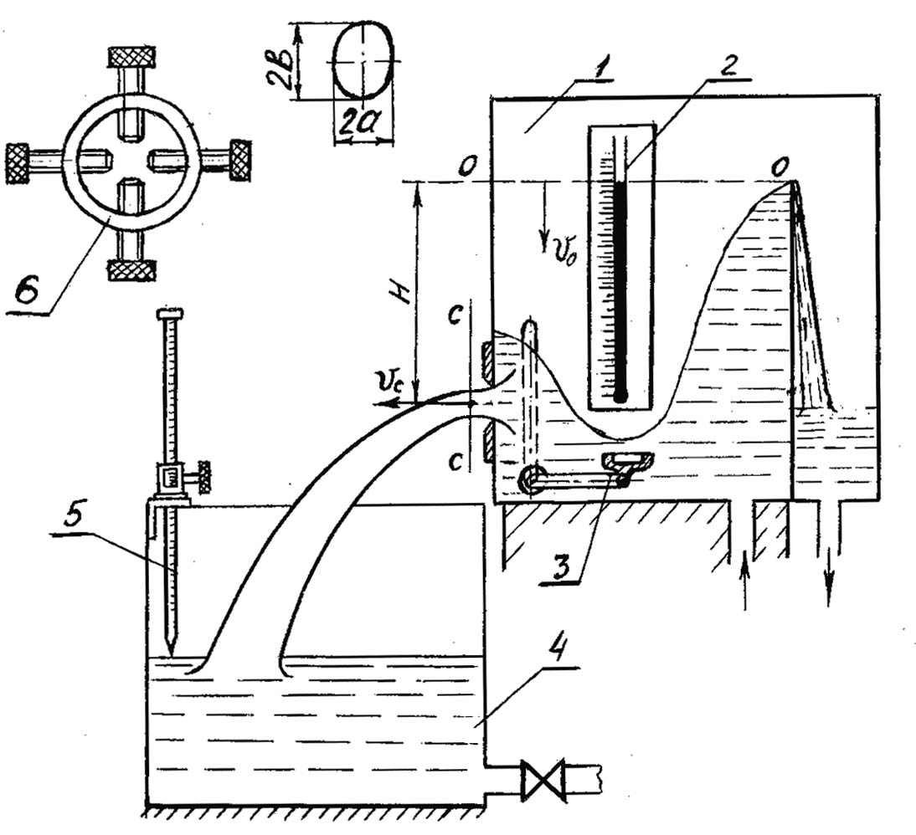

1-расходный бак; 2-пьезометр; 3-клапан для перекрытия отверстия;
4-мерный бак; 5-мерная игла; 6-измеритель поперечного сечения струи.

Рисунок IV-2
Установка для исследования истечения жидкости из отверстий

Порядок проведения опытов и обработка опытных данных

- Поставить диафрагму с отверстием в расходный бак 1 и закрепить ее нажимной гайкой, засечь уровень 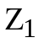 воды в мерном баке 4 по мерной игле 5. Кран слива воды из мерного бака 4 во время опыта должен быть закрыт.
- Открыть клапан 3 на расходном баке, одновременно включить секундомер. Во время опыта измерить напор над центром тяжести отверстия с помощью пьезометра 2 и размеры сжатого сечения струи (2а, 2в) с помощью измерителя 6.
- По истечении примерно 100 секунд закрыть клапан на расходном баке, одновременно выключить секундомер, засечь уровень 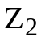 воды в мерном баке по мерной игле. Эти данные позволят определить расход воды 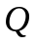.
- Вычислить коэффициент сжатия струи 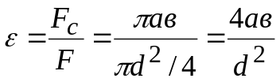, где – диаметр отверстия; и – полуоси эллипса.
- Вычислить коэффициент расхода .
- Вычислить коэффициент скорости 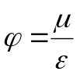.
7. Вычислить коэффициент сопротивления 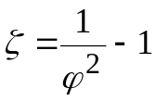.
8. Результаты вычислений занести в таблицу 1.
9. Истечение при переменном напоре. Подача воды в напорный бак отключена. Записать начальный уровень воды в напорном 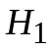 и мерном 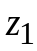 баках, открыть отверстие, одновременно включив секундомер. После падения уровня в напорном баке на 150–200 мм закрыть отверстие, одновременно выключив секундомер, зафиксировать конечные уровни и 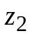. Определить объем вытекшей воды 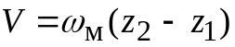 и площадь поверхности напорного бака 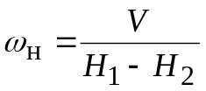
10. Определить теоретическое время истечения этого объема
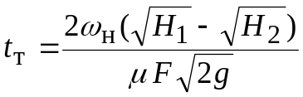,
произвести сравнение , результаты вычислений занести в таблицу 2
11. Привести схему установки и дать ее краткое описание.
12. Сопоставить полученные результаты со справочными данными и сформулировать выводы по работе.

Таблица 1

Истечение при постоянном напоре
Наименование  величин | Обозначение  или формула | Размерность | Численные значения для круглого отверстия
Диаметр отверстия |  | см | 2
Площадь отверстия |  | см² | 3,14
Горизонтальная ось сечения | 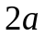 | см
Вертикальная ось сечения | 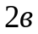 | см
Площадь сжатого сечения | 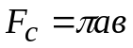 | см²
Коэффициент сжатия | 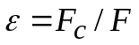 | -
Объем вытекшей воды | 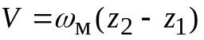 | см³
Время наполнения мерного бака |  | с
Расход | 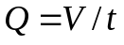 | см³/с
Напор |  | см
Коэффициент расхода | 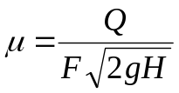 | -
Коэффициент скорости | 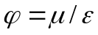 | -
Коэффициент сопротивления |  | -

Таблица 2

Истечение при переменном напоре
Наименование величины | Обозначение по формуле | Размерность | Значения
Начальный напор |  | см
Конечный напор |  | см
Действительное время истечения |  | с
Теоретическое время истечения | 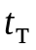 | с
Расхождение | 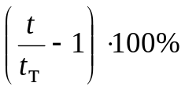 | %

Контрольные вопросы

- Формула Торричелли (скорость зависит от напора). Привести формулу. Показать, что это выражение закона сохранения энергии. Какая скорость имеется ввиду?
- Малое отверстие. Определение. Признак.
- Тонкая стенка. Определение. Признак.
- Отверстие с совершенным сжатием. Определение. Признак.
- Истечение из отверстия с полным сжатием. Определение.
- Уравнение Бернулли для случая истечения через малое отверстие при постоянном напоре. Написать это уравнение для сечения, совпадающего со свободной поверхностью в резервуаре и для сжатого сечения струи. Плоскость сравнения проходит через центр тяжести сжатого сечения струи.
- Формула для определения расхода через затопленное отверстие в тонкой стенке.
- Что такое сжатие струи. Действием каких сил оно обусловлено?
- Физический смысл коэффициента скорости.
- Коэффициент сжатия струи. Формула.
- Коэффициент расхода. Вывод формулы для его определения. Физический смысл коэффициента расхода.
- Коэффициент сопротивления при истечении из отверстия. Формула.
- Имеется формула . Пояснить ее физический смысл. Что означает 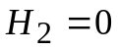?
- Как найти расход через отверстие в тонкой стенке?
- Коэффициент скорости. Вывод формулы для его определения.
- Площадь эллипса. Формула. Где она используется в лабораторной работе? Почему эллипс, а не круг?
- Как в лабораторной работе определялся расход воды?
- Как в лабораторной работе определялась площадь поверхности напорного бака? Зачем ее нужно знать?
19. На графике представлены коэффициенты, характеризующие истечение из малого отверстия при постоянном напоре в зависимости от Re. Найти из графика их значения в квадратичной области турбулентного режима. | 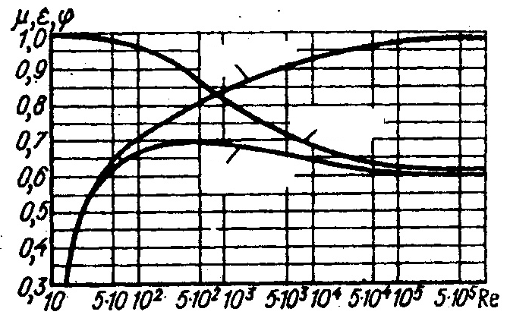

- Инверсия струи. Определение. Примеры. Действие каких сил определяет инверсию струи?
ЛАБОРАТОРНАЯ РАБОТА № 4

Исследование истечения жидкости из малых отверстий в тонкой стенке

1. Истечение при постоянном напоре

 | размерность | значение
Диаметр отверстия | мм
Площадь поверхности мерного бака | см²
Уровень в мерном баке в начале опыта | мм
Уровень в напорном баке в течение опыта | мм
Высота сжатого сечения струи | мм
Ширина сжатого сечения струи | мм
Продолжительность опыта | минуты, секунды
Уровень в мерном баке в конце опыта | мм

2. Истечение при переменном напоре

 | размерность | значение
Уровень в мерном баке в начале опыта | мм
Уровень в напорном баке в начале опыта | мм
Продолжительность опыта | минуты, секунды
Уровень в мерном баке в конце опыта | мм
Уровень в напорном баке в конце опыта | мм

Выполнил __________________________________________ Проверил

___________________________________ ___________________

________________________________

_____________
(дата, время)

